Практическое задание
Предметно-пространственная среда подготовительной группы (6-7 лет) «Ромашка» МБДОУ-детский сад № 393
Работу выполняла:
Бажанова Евгения Александровна
Должность: воспитатель
Категория: первая квалификационная
Развивающая предметно-пространственной среда (далее: РППС) в МБДОУ – детский сад №393 организована с учетом требований ФГОС ДО. Направлена на всестороннее развитие дошкольников и строится таким образом, чтобы дать возможность наиболее эффективно развивать индивидуальность каждого ребёнка с учетом его склонностей, интересов и уровня активности. Предметно-развивающая среда организуется так, что каждый ребенок имеет свободный доступ к развивающим играм, игрушкам, материалам, пособиям. РППС обеспечивает все основные виды детской деятельности. А также, предоставляет каждому ребенку возможность свободно заниматься любимым делом. Размещение оборудования по зонам (центрам развития) позволяет детям объединяться подгруппами, группами и играть индивидуально. Центры или зоны при желании и необходимости, легко трансформируются, РППС – безопасна, доступна и насыщенна. То есть, предметная среда имеет характер открытой, незамкнутой системы, способной к корректировке и развитию.
В комнате для приёма детей располагаются шкафчики для переодевания, информационный уголок для родителей и уголок с выставками работ детей.
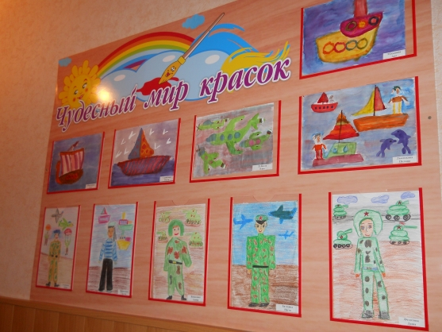
Игровая комната содержит различные центры:
- центр игровой деятельности (настольные игры, дидактические и др.)
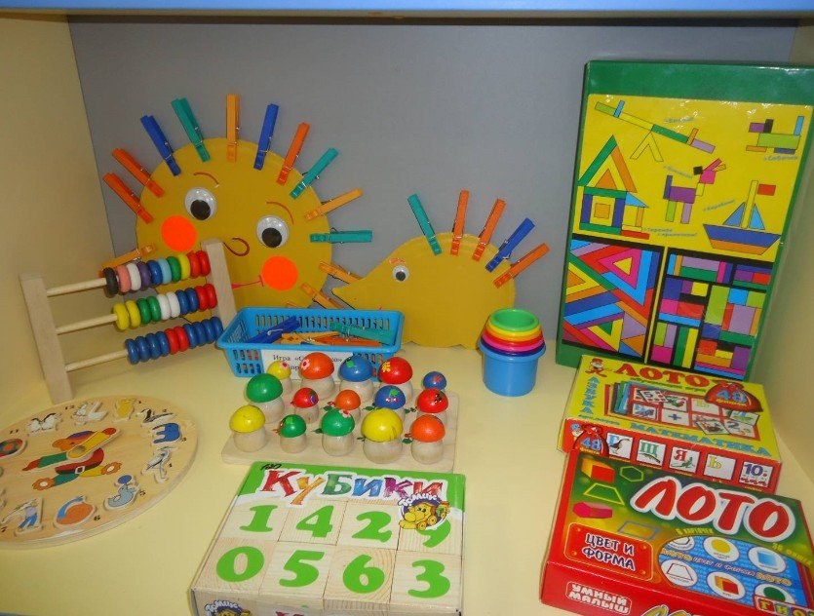
- центр двигательной деятельности (спортивный инвентарь, развлекательные спортивные атрибуты - боулинг, мини-хоккей, мини-футбол)
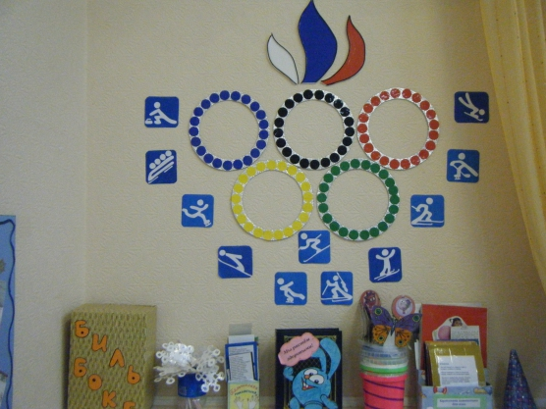
- центр конструирования (LEGO-city, LEGO-education)
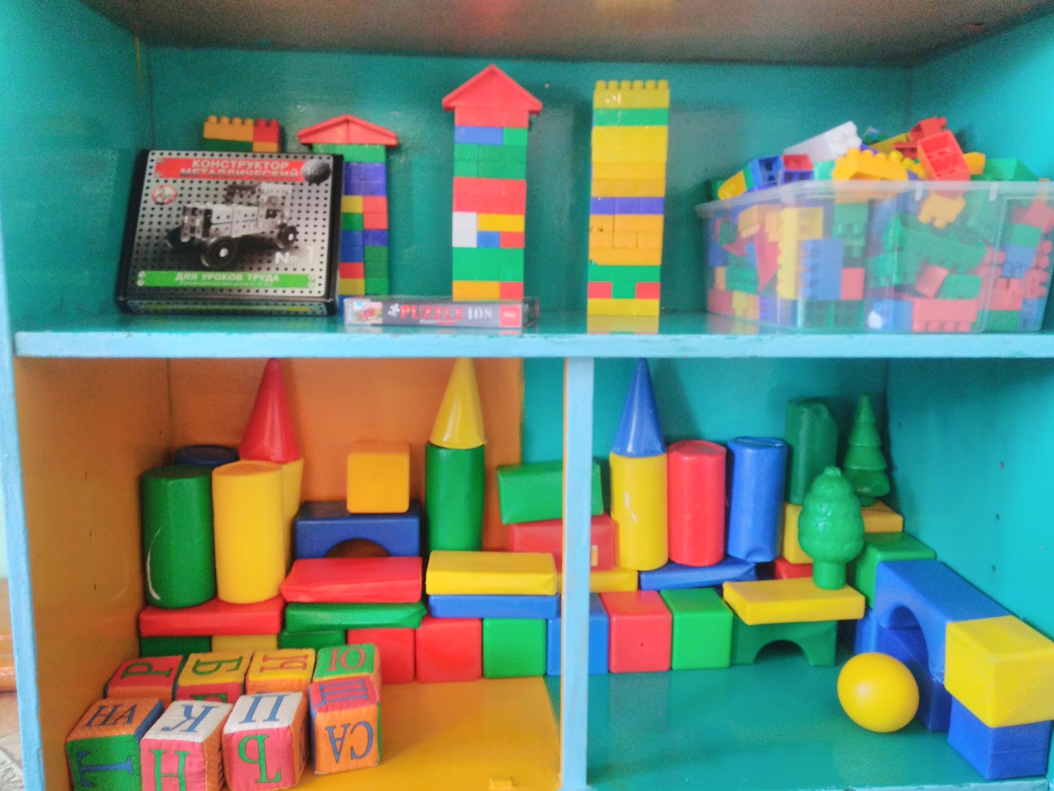
- музыкальный центр (музыкальные инструменты: гитара, барабан, дудка и др.)
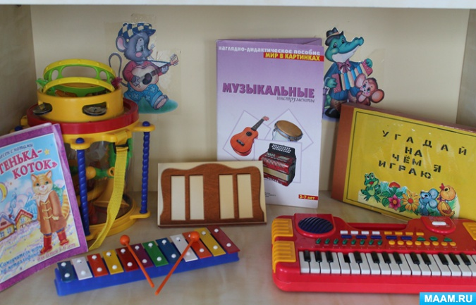
- центр театрализованной деятельности (различные виды театра: настольный, пальчиковый, театр Бибабо)
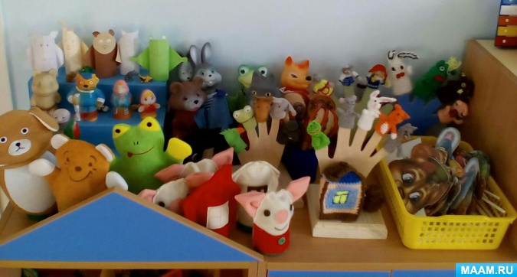
Групповая комната представлена тремя зонами:
рабочей, активной и спокойной.

Рабочая зона: (занимает 25% всей группы, так как там предполагается размещение оборудования для организации совместной и регламентированной деятельности): центр познавательной и исследовательской деятельности, центр продуктивной и творческой деятельности, центр правильной речи и моторики.

Активная зона (занимает самую большую площадь в группе) включает в себя: центр игры, центр двигательной деятельности, центр конструирования, центр музыкальной и театрализованной деятельности.
Спокойная зона: центр книги, центр отдыха, центр природы.

Имеются необходимые материалы, учитывающие гендерные различия - интересы мальчиков и девочек, как в труде, так и в игре. Для развития творческого замысла в игре девочкам потребуются предметы женской одежды, украшения, кружевные накидки, банты, сумочки, зонтики и т. п.; мальчикам - детали военной формы, предметы обмундирования и вооружения рыцарей, русских богатырей, разнообразные технические игрушки.
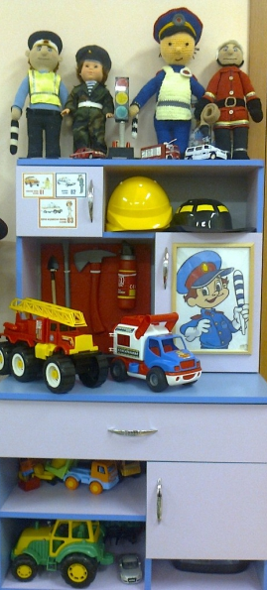
В подготовительной группе необходимы так же различные материалы, способствующие овладению чтением, математикой. Это: печатные буквы, слова, таблицы, книги с крупным шрифтом, пособие с цифрами, настольно-печатные игры с цифрами и буквами, ребусами, а так же материалами, отражающими школьную тему: картинки о жизни школьников, школьные принадлежности, фотографии школьников-старших братьев или сестер, атрибуты для игр в школу. Необходимыми в оборудовании старших дошкольников являются материалы, стимулирующие развитие широких социальных интересов и познавательной активности детей. Это детские энциклопедии, иллюстрированные издания о животном и растительном мире планеты, о жизни людей разных стран, детские журналы, альбомы, проспекты.

Насыщенная предметно-развивающая и образовательная среда становится основой для организации увлекательной, содержательной жизни и разностороннего развития каждого ребенка. Развивающая предметная среда является основным средством формирования личности ребенка и является источником его знаний и социального опыта.

При организации дневного сна используется музыкальное сопровождение (русская классическая музыка, современная релаксирующая музыка, колыбельные песни). После сна проводится: ленивая гимнастика в кровати, располагаются «дорожки здоровья» при музыкальном сопровождении.
Интегрированной игрушкой в подготовительной группе «Ромашка» является «Лэпбук», направленный на познавательное развитие в области ППД.
